Двигательная активность школьников

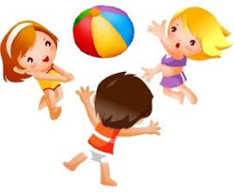 | В условиях общеобразовательной школы большое значение придается двигательному режиму школьников. От его правильной организации во многом зависит здоровье и работоспособность школьников. Рациональный двигательный режим должен включать все виды физкультурно-оздоровительной работы.
Чередование их с учебными занятиями обеспечивает высокий уровень двигательной активности и способствует снижению утомления учащихся, повышает эффективность учебной работы.
Последние годы в силу высокой учебной нагрузки в школе и дома, у большинства школьников отмечается дефицит в режиме дня, недостаточная двигательная активность, которая может вызвать ряд серьёзных изменений в организме школьника.
Исследования гигиенистов свидетельствуют, что до 82 – 85% дневного времени большинство учащихся находится в статическом положении (сидя). Даже у младших школьников произвольная двигательная деятельность (ходьба, игры) занимает только 16 – 19% времени суток, из них на организованные формы физического воспитания приходится лишь 1 – 3%.
Двигательная активность детей с поступлением в школу падает почти на 50%, снижаясь от младших классов к старшим. Установлено, что двигательная активность в 9 – 10 классе меньше, чем в 6- 7 классе. Отмечено изменение величины двигательной активности в разных учебных четвертях. Двигательная активность школьников особенно мала зимой; весной и осенью она возрастает.
Малоподвижное положение за партой или рабочим столом отражается на функционировании многих систем организма школьника, особенно сердечно – сосудистой и дыхательной. При длительном сидении дыхание становится менее глубоким, обмен веществ понижается, происходит застой крови в нижних конечностях, что ведёт к снижению работоспособности всего организма и особенно мозга: снижается внимание, ослабляется память, нарушается координация движений, увеличивается время мыслительных операций.
Отрицательные последствия недостаточной двигательной активности сопровождаются снижением сопротивляемости молодого организма “простудным и инфекционным заболеваниям”, создаются предпосылки к формированию слабого, не тренированного сердца.
Двигательный режим школьника складывается в основном:
из утренней зарядки;
подвижных игр на школьных переменах, уроках физической культуры, занятиях в кружках и спортивных секциях, прогулок перед сном, активного отдых в выходные дни.
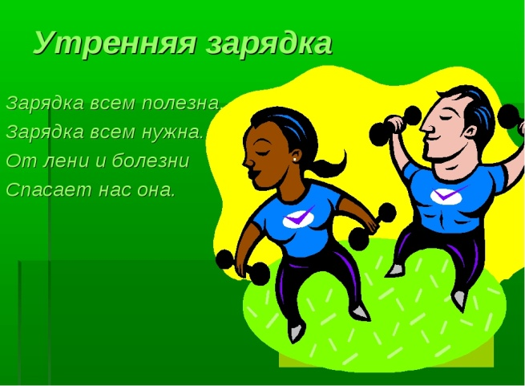 | Утренняя зарядка «зарядит» ребенка на весь день хорошим настроением, поможет быстро устранить вялость и сонливость, очень важно и то, что утренняя гимнастика доступна всем, и требует относительно мало времени. Желательно включить нагрузку для туловища, мышц рук, ног, брюшного пресса и спины, упражнения на гибкость
позвоночника и подвижность тазобедренных суставов. Выполнять их надо в хорошо проветренной комнате и в определенной последовательности: вначале разминка — плавные потягивания, затем упражнения для рук и плечевого пояса, потом для туловища и ног. Заканчивают зарядку прыжками и бегом, после чего делают «заминку» — успокаивающее дыхание. Во время гимнастики родители должны добиваться, чтобы ребенок выполнял упражнения четко, ритмично, без напряжения, следил за осанкой (положение плеч, головы, туловища), и дыханием (глубокое и ритмичное, вдох – носом, выдох – ртом). Гимнастику полезно завершать водными процедурами (обтирание, обливание или душ) и растиранием сухим полотенцем.
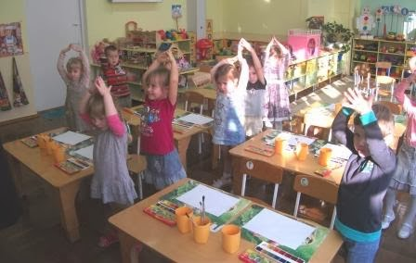 | Физкультминутки (физкультпаузы) –  проводятся на уроках в школе и дома во время приготовления домашнего задания, длительного чтения, рисования и т.п. Этот вид двигательной активности обеспечивает отдых ребенка, переключает его внимание с одного вида деятельности на другой, улучшает
дыхание и кровообращение. Физкультминутки проводятся примерно через 45 мин. занятий (у младших школьников через 30-35 мин.). Общая продолжительность их – не более 3 мин. Упражнения (3-4) подбираются с учетом характера предшествующих учебных занятий. После письменной работы – это упражнения для рук, энергичные сжимания и разжимания пальцев, потряхивание кистями и т.п.; после длительного сидения – приседания, потягивания с глубоким дыханием, повороты туловища.
Подвижные игры:  В подвижных играх на воздухе дети утоляют жажду движения, разряжают накопившуюся энергию. Игра учит их смелости, предприимчивости, помогает самоутвердиться, проявить себя, узнать товарищей, учит считаться с коллективом, действовать в его интересах. | 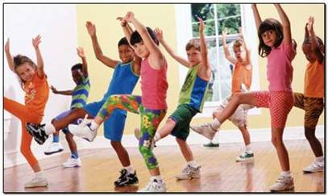

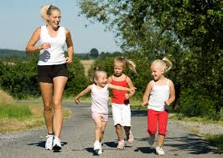 | Оздоровительная ходьба – прекрасное средство физической тренировки, доступное и оказывающее благоприятное воздействие на весь организм – на органы пищеварения, железы внутренней секреции, нервную систему, дыхание. Во время прогулок работают все мышцы, хорошо вентилируются легкие, ритмично сокращается сердце и т.д.
Прогулки за город, туристические походы вместе с детьми в воскресные дни будут не только приятным отдыхом, дарящим радость общения с природой, возможностью многому научить своих детей, но и значительной физической нагрузкой, тренировкой в овладении различными двигательными навыками. Прогулка позволяет, кроме того, в известной степени компенсировать недельный дефицит двигательной активности.
Оздоровительный бег – является эффективным средством в борьбе с различными болезнями и в первую очередь, с сердечно-сосудистыми.  Если вы решили заняться бегом, то посоветуйтесь с врачом. Вначале необходимо освоить быструю ходьбу и постепенно перейти на бег. | 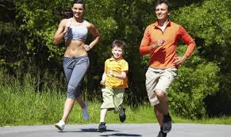
Бегать лучше в парке, сквере, лесу, минуя жесткие покрытия (асфальт, брусчатка и т.д.), т.к. это приводит к заболеваниям опорно- двигательного аппарата.
На первых занятиях не увлекайтесь скоростью и длительностью пробежки. Вначале чередуйте легкий бег с ходьбой, а затем удлините по времени пробежки, но темп и скорость не увеличивайте. Не следует увлекаться длительными пробежками, испытывая свою волю.
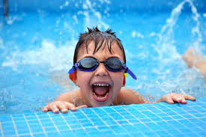 | Плавание – всесторонне развивает организм, усиливает деятельности сердечно-сосудистой и дыхательной систем, повышает обменные процессы, улучшает осанку и закаливает организм. При спокойном плавании движения производятся мягко, ритмично, что дает возможность заниматься им до глубокой старости.
Езда на велосипеде –  развивает выносливость, подвижность в суставах нижних конечностей и пр. Езда по живописной местности является хорошим средством снятия психоэмоционального напряжения. |  | 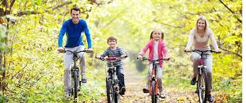

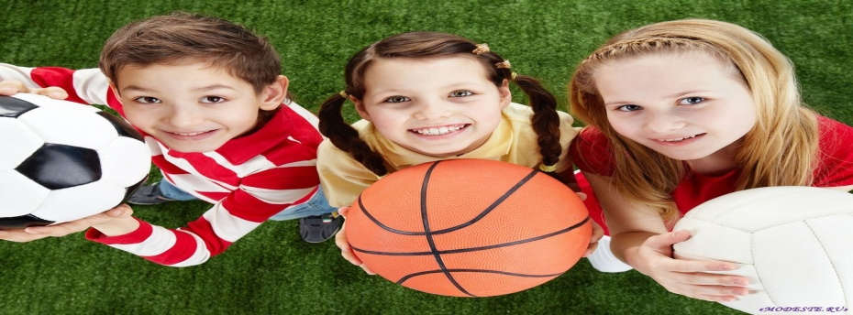 | Занятия спортом.  Прежде чем разрешить заниматься в какой-либо секции или спортивной школе, нужно определить, какой вид спорта больше подходит ребенку. Родители должны учесть индивидуальные особенности – конституционные, физические, психические качества его характера, темпы развития. И непременно посоветоваться с участковым врачом и учителем физической культуры.
Большое значение имеет также интерес ребенка к определенному виду спорта. Но, конечно, основной выбор за специалистами, тренерами при отборе в секции.
При правильной организации режима, занятия в спортивных секциях хорошо вписываются в распорядок дня, не нарушая нормативов основных режимных моментов. Контроль над физическими нагрузками на тренировках и соревнованиях осуществляется медицинскими работниками. Родители должны проявлять интерес к спортивным занятиям детей, поощрять их первые победы.
Утренняя гимнастика, физкультминутки, подвижные и спортивные игры – те формы двигательного режима, которые могут организовать и проконтролировать родители
В дни школьных каникул распорядок дня школьников должен быть построен так, чтобы школьникам можно было максимальное время находиться на воздухе, заниматься спортивными и подвижными играми. Ведь движение – это жизнь.

Здоровые дети могут быть только у здоровых родителей!

Автор: помощник врача-гигиениста Зельвенского районного ЦГЭ Наталья Ган

